Методическая разработка « Русские народные подвижные игры как средство физического развития и оздоровления дошкольников»

Подготовил инструктор по физической культуре
Дерябина О.Ю.МБДОУ №48 «Лучик»,г.Серов

Русские народные подвижные игры имеют многотысячелетнюю историю: они сохранились до наших дней со времен глубокой старины, передавались из поколения в поколение, вбирая в себя лучшие национальные традиции.
Радость движения сочетается в русских народных играх с духовным обогащением детей. В них заключается огромный потенциал для физического развития ребенка, формируется устойчивое отношение к культуре родной страны, создавая эмоционально положительную основу для развития патриотических чувств.
Русские народные подвижные игры – это школа воспитания, где удивительно совершенные и ценные произведения народного творчества, создавались и оттачивались десятками поколений, вбирая в себя опыт целого народа. В них свои «учебные предметы». Они вызывают активную работу мысли, способствуют расширению кругозора, уточнению представлений об окружающем мире, совершенствованию всех психических и физических процессов, стимулируют переход детского организма к более высокой ступени развития. Игры развивает у детей ловкость, меткость, быстроту и силу, моторику, воображение, функции зрения, тренируют реакцию и координацию движений, воспитывают навыки общения. Они учат премудростям жизни, добру и справедливости, чести и порядочности, любви и долгу. Народные игры разнообразны, развлекательны и эмоциональны. Они доступны для детей, начиная с дошкольного возраста, но не менее интересны и для взрослых. Раньше, после тяжелого трудового дня, взрослые с удовольствием принимали участие в играх детей, обучая их, как надо развлекаться и отдыхать.
А.П.Усова, К.Д.Ушинский, П.Ф.Лесгафт считали подвижные игры ценнейшим средством всестороннего воспитания личности ребенка, развития у него нравственных качеств: честности, правдивости, выдержки, дисциплины, товарищества.
Характерная особенность народных подвижных игр – это движения в содержании игры (бег, прыжки, метание, броски, передачи и ловля мяча, сопротивления и др.). Эти двигательные действия мотивированы сюжетом игры. Специальной физической подготовленности играющим не требуется. Они просты и общедоступны. В них каждый может найти себе активную роль по силам и способностям. Атрибуты для этих игр могут быть изготовлены самими играющими, большинство игр не требует специально оборудованного места. Даже для подвижных игр достаточно обычной лужайки. В неё можно играть на прогулках, во время вечернего отдыха, на семейных праздниках. Игры на свежем воздухе, особенно в весенне-осенние периоды, повышают устойчивость организма к простудным и инфекционным заболеваниям, а также к вредным влияниям неблагоприятной внешней среды.
Несомненна роль народной игры в умственном воспитании детей. С ее помощью они познают окружающий мир, овладевают пространственной терминологией. Учатся осознанно действовать в изменившейся игровой ситуации, соблюдать правила игры, развивается внимание, мышление, воображение, память.
Подвижные игры способствуют развитию речи ребенка, с их помощью обогащается словарный запас, так как игры часто сопровождаются песнями, стихотворениями, считалками. В играх совершенствуется эстетическое восприятие мира. Дети познают красоту движений их образность, у них развивается чувство ритма. Они несут в себе разную социальную направленность. Приобщаются к национальной культуре. Во время подвижных игр у детей совершенствуются движения, развиваются такие качества, как инициатива и самостоятельность, уверенность и настойчивость.
Русские народные подвижные игры, в комплексе с другими воспитательными средствами, представляют собой основу начального этапа формирования, гармонически развитой, активной личности, сочетающей в себе духовное богатство, моральную чистоту и физическое совершенство.

Русские подвижные игры можно разделить на группы:
1. Игры, отражающие отношение человека к природе. Русский народ всегда трепетно относился к природе, берег ее, прославлял. Эти игры воспитывают доброе отношение к окружающему миру. ( «В коршуна», «Заинька беленький», «У медведя во бору», «Ручеёк», "Аисты и лягушки", " Пчелы.", " Жаворонок.", "Волк и овцы", "Вороны и воробьи", "Змейка" , "Зайцы в огороде" , "Пчелки и ласточки", "Кошки-мышки", "Коршун и наседка" , "Стадо" , " Хромая лиса" , "Филин и пташки". "Лягушата", "Зайки и ежи", "Ящерица", "Хромой цыпленок".

2. Игры, отражающие историческое наследие русского народа, быт русского народа, повседневные занятия наших предков. ( " Горшки", "Пирожок", "Лапти", "Поясок», «Кузнецы» "Огородник", " Капуста.", "Дедушка-рожок", "Ворота", "Корзинки", "Каравай", "Невод", "Охотники и утки", "Ловись, рыбка". "Птицелов", "Рыбаки", "Удочка", "Продаем горшки", "Защита укреплени, "Шишки, желуди, орехи", а также различные их варианты.

3. Игры, которые дают возможность помериться силой и ловкостью, проявить смекалку и находчивость, быстроту и хорошую координацию, побуждают стремление детей стать сильнее, победить всех. ( "Горелки", "Жмурки", "Ловишка", "Растяпа", "Краски" "Тяни в круг", "Бой петухов", "Достань камешек", "Перетяни за черту", "Взятие снежной крепости", "Цепи кованые", "Перетягивание каната", "Варёная репка", "Вытолкни за круг", "Защита укрепления", "Бои на бревне" и их различные варианты.) Эти игры очень нравятся детям, особенно мальчиками. В них, каждый желающий может проявить себя, ведь они не только развивают силовые качества, но и учат честным отношениям друг к другу, способствуют укреплению дружбы, выявлению симпатий детей.
4. Русские народные подвижные игры сверстников прошлых столетий: "Ляпка" , Горелки", "Чурилки.", "Городок-бегунок", "Двенадцать палочек", "Жмурки", "Игровая", "Кто дальше", "Ловишка", "Лапта", "Котлы", "Пятнашки", "Платочек-летуночек", "Считалки", "Третий - лишний", "Чижик", "Чехарда", "Кашевары", "Отгадай, чей голосок", "Веревочка под ногами" и др.)

Для младшего возраста подбираются наиболее простые игры, которые привлекают своей напевностью, эмоциональностью. Это игры с песенным и стихотворным сопровождением, хороводы. «Зайка беленький сидит», «По ровненькой дорожке», «У медведя во бору», «Котенька-коток», «Пчёлки и ласточка». Эти игры строятся на основе опыта детей, представлений, знаний об окружающей жизни, явлениях природы, образе жизни и повадках животных и птиц. Главное, чтобы игровые образы были понятны и интересны детям. Для этого в работе с детьми использовала маски, элементы одежды, иллюстрации, игрушки, художественную литературу, малые формы фольклора: «Петушок, петушок..», «Как у нашего кота».
В средней группе вводится понятие «водящий». На роль водящего выбирается шустрый, смышлёный ребёнок, потому что, водящий - важная фигура в игре. Ведь от него зависит, насколько интересно и оживленно пройдет игра. Ловкий и сообразительный водящий, выбранный в начале игры, послужит хорошим примером для остальных ребят, которым придется выполнять эту роль через некоторое время.
С детьми старшего дошкольного возраста проводятся игры, посвященные циклам земледельческого календаря. В них заключена информация, дающая представление о повседневной жизни наших предков - их быте, труде, мировоззрении.
На Новый год, Колядки можно проводить следующие игры:«Бабка Ёжка», «Жмурки»,«Дедушка - рожок», «Слепой козел», «Звонарь», « Два Мороза» и т.д.

На масленицу: «Горелки», «Гори, гори ясно», «Лапти», «Пятнашки с мячом», «Колечко», «Салки», « Золотые ворота».

На пасху: «Солнышко», «Береза», «Бой яйцами», «Катание яиц с горки», «Цепи кованые», «Вышибала».

Благодаря знакомству с русскими народными подвижными играми в детском саду, мы сохраняем свои традиции, передаем будущему поколению, тем самым обеспечиваем духовное и физическое здоровье наших детей.
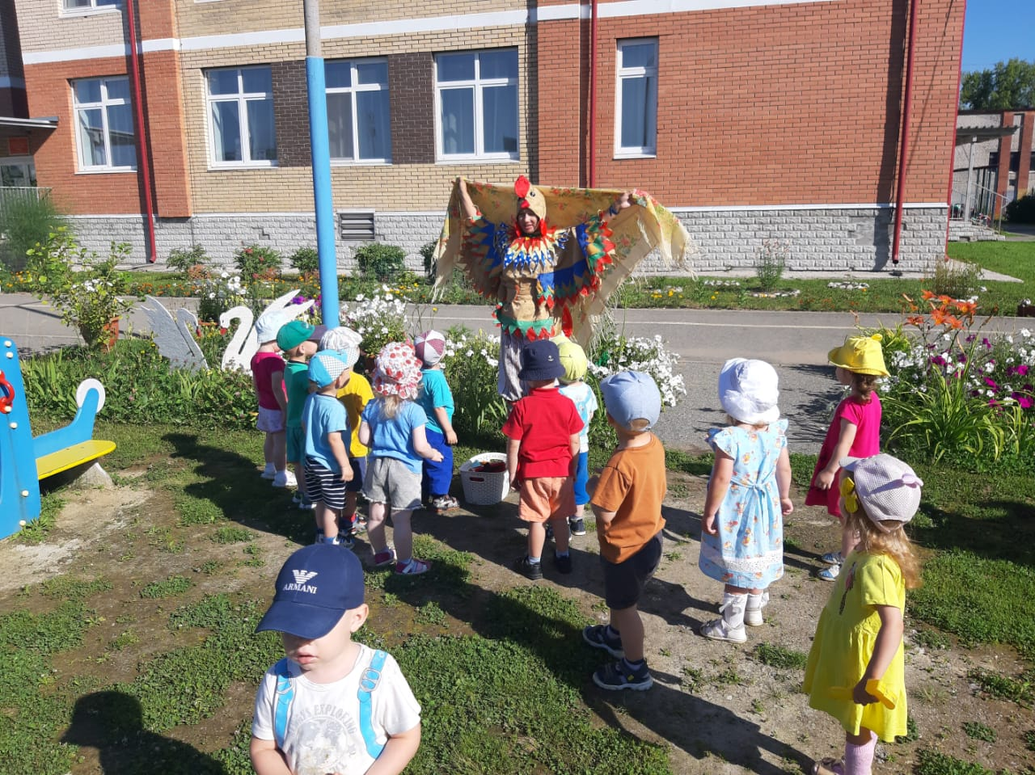
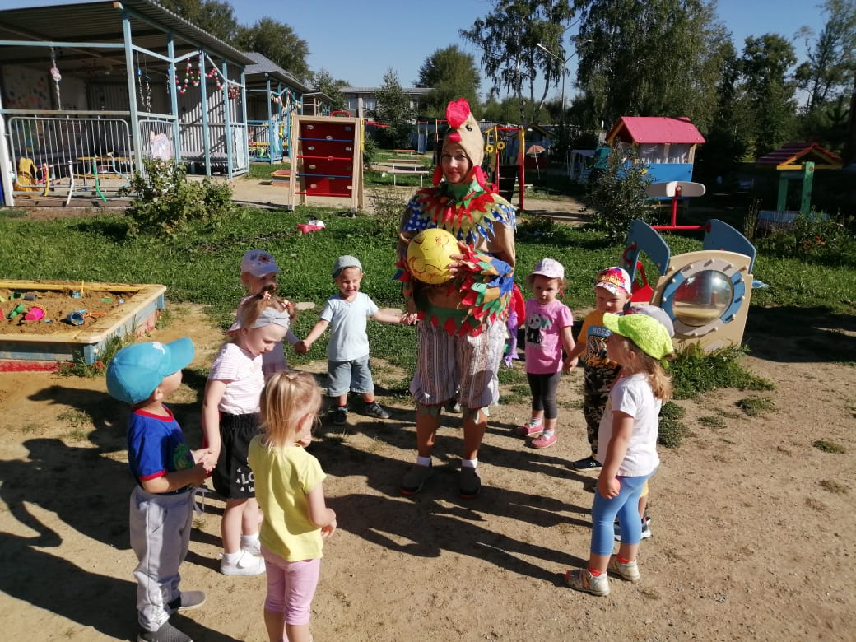
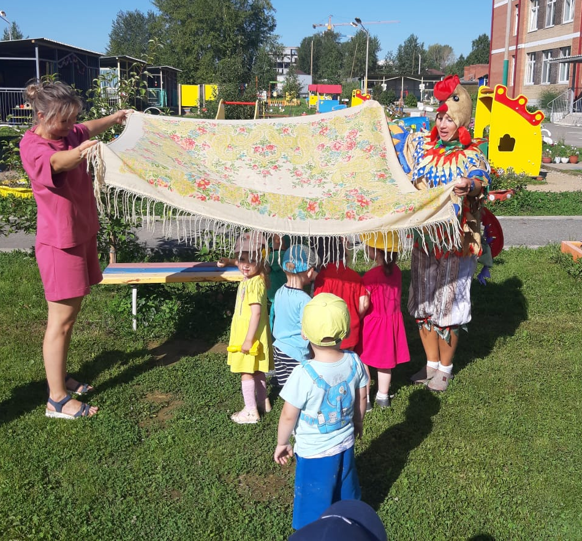
Картотека русских подвмжных игр.
«Пустое место»
В «Пустое место» играют дети всех возрастов (самостоятельно), от 6 до 40 человек.
Описание. Играющие, кроме водящего, становятся в круг, водящий - за кругом. Все кладут руки за спину или просто опускают их вниз. Водящий ходит за кругом и дотрагивается до кого-либо, касаясь спины или рук. Это означает, что он вызывает данного игрока на соревнование. Дотронувшись, водящий бежит в любую сторону за кругом, а вызванный - в обратную сторону по кругу. Встретившись, они или просто обходят яруг друга или здороваются (приседая, кланяясь и т. п.) и продолжают быстрее бежать по кругу, чтобы занять освободившееся место. Кто займет, тот там и остается, а оставшийся без места становится водящим.
Правила.
Водящий не имеет права ударять вызываемого. Он может только коснуться его.
Водящий может сразу броситься бежать в ту или другую сторону. Вызванный следит за ним и, как только увидит, в каком управлении он бежит, устремляется в обратную сторону по кругу.
При встрече выполняют разные задания (по договоренности). Кто не выполнит, тот становится водящим.
«Третий лишний»
Количество участников - от 8 до 40 человек.
Описание. Играющие становятся по кругу парами, лицом к его центру так, что один из пары находится впереди, а другой - сзади него. Расстояние между парами - 1-2 м. Двое водящих занимают место за кругом. Один из них убегает, а другой его ловит. Спасаясь от погони, убегающий может встать впереди любой пары. Тогда стоящий сзади оказывается «третьим лишним». Он должен убегать от второго водящего. Если догоняющий поймает (коснется, осалит) убегающего, то они меняются ролями. Таким образом, водящие все время меняются.
Разновидности игры:
- играющие становятся в парах лицом друг к другу и берутся за руки. Убегающий, спасаясь, становится под руки к кому-нибудь спиной. К кому станет спиной, тот «третий лишний», который должен убегать;
- игра проводится под музыку. Играющие прогуливаются парами, держась под руку, а свободные руки кладут на пояс. Убегающий, спасаясь от преследования, может в любой момент взять кого-нибудь из гуляющих под руку. Тогда стоящий с другой стороны пары становятся убегающим.
Правило. Убегающему от преследования нельзя мешать.
«Золотые ворота»
В бесчисленных разновидностях и вариантах эта игра существует едва ли не у всех народов. У русских наиболее распространены приведенные ниже разновидности.
Играют 6-20 человек.
Описание. Выбирают двух игроков посильнее. Те отходят немного в сторону и договариваются, кто из них будет «солнцем», а кто «луной» («месяцем»). Выбравшие себе роли луны и солнца становятся лицом друг к другу, берутся за руки и поднимают их, как бы образуя ворота. Остальные играющие берутся за Руки и вереницей идут через «ворота». Часто при этом поют любимые участниками песни. Когда через «ворота» проходит последний из идущих, они «закрываются»: опускаются поднятые руки, и Последний оказывается между ними. Задержанного спрашивают тихонько, на Чью сторону он хотел бы стать: позади «луны» или «солнца». Он выбирает и встает позади соответствующего игрока. Остальные снова идут через «ворота», и снова последний попадает в группу «луны» или «солнца». Когда все распределены, группы устраивают перетягивание, взявшись за руки или с помощью веревки, палки и т. д.
Разновидность этой игры (ставшая в последние десятилетия более распространенной, чем описанная выше) заключается в том, что идущие через «ворота» не поют, зато игроки, изображающие «ворота», говорят речитативом:
Золотые ворота Пропускают не всегда: Первый раз прощается, Второй - запрещается, А на третий раз Не пропустим вас!
«Ворота» закрываются при последнем слове и «ловят» того, кто оказался в них. Чтобы не быть пойманными, идущие невольно ускоряют шаг, иногда переходят на бег, а ловящие, в свою очередь, меняют скорость речитатива. Игра становится более подвижной и веселой. Заканчивается также перетягиванием.
Другая разновидность состоит в том, что «ворот» - двое. Игроки, изображающие их, произносят стишок одновременно (в лад). Пойманные не выбирают, куда встать, а сразу включаются в команду поймавших их «ворот». Изображающие ворота соревнуются в том, кто больше поймает игроков. Соревнование завершается перетягиванием.
Правила.
Игроку, который должен пройти через «ворота», нельзя останавливаться перед ними (из-за боязни, что они закроются). Остановившегося считают пойманным.
Идущим или бегущим нельзя расцеплять руки, надо держаться за руку хотя бы с одним игроком. Кто бежит, ни с кем не держась за руки, считается пойманным.
Опускать руки («закрывать ворота») можно только на последнее слово речитатива.
Удар по веревочке
Для игры необходима замкнутая в круг веревочка. Игроки берутся обеими руками за веревочку с внешней стороны. Выбирается один водящий, который должен находиться в центре круга, образованного веревочкой. Цель водящего – посалить, т.е. ударить по руке одного из играющих находящихся с внешней стороны круга. Те, кто находятся с внешней стороны круга, во время атаки водящего могут отпустить от веревочки только одну руку. Если играющий отпускает от веревочки две руки или по одной из них попадает водящий, то уже именно он становится в круг и игра продолжается дальше.
Большой мяч
Игра, в которой необходимо образовать круг. Дети берутся за руки, и выбирается один водящий, который становится в центр круга и около его ног находится большой мяч. Задача игрока, находящегося в центре, ударом ноги по мячу вытолкнуть его за пределы круга. Тот игрок, который пропускает мяч, выходит за пределы круга, а тот, кто попал, становится на его место. При этом все поворачиваются спиной к центру круга и стараются не пропустить мяч уже в центр круга. Важным условием является то, что мяч в течение всей игры нельзя брать в руки.
Шаром в лунке
Игра, имеющая множество разновидностей. Для игры в земле вырывают неглубокую ямку, в которую кладут шар. Все играющие должны иметь при себе прямые палки длиной около метра. Путем жребия выбирается исполник – игрок, который будет охранять шар. Все остальные игроки отходят за условную черту, на определенное расстояние от лунки и начинают в порядке установленной очереди метать палки, стараясь попасть в шар. У всех бросивших мимо, палки остаются лежать на месте.
Если никто не попадает, то исполник катит мяч своей палкой в сторону ближней к нему, стараясь в нее попасть. Если это ему удается, то он бежит за исходную для бросков линию, также называемой домом. Исполником становится тот, в чью палку попал шар. Если же в процессе игры кому-либо удается выбить шар из лунки, в тот же самый момент, те игроки, чьи палки находятся в поле бегут их забирать, а исполник должен установить шар на место. Таким образом, игроки получают возможность произвести дополнительный бросок. Во время метания палок, исполнику рекомендуется находиться чуть в стороне от шара, чтобы избежать попадания палки в него.
Зайки
Игра проводится на открытом пространстве. Из всех игроков выбирается один охотник, все остальные изображают зайцев, стараясь прыгать на двух ногах. Задача охотника поймать самого не проворного зайца, осалив его рукой. Но в игре существует одно немаловажное условие, охотник не имеет права ловить зайца, если тот находится на "дереве". В контексте данной игры деревом будет являться любая щепочка или же пенек. Это условие сильно усложняет охотнику жизнь, что часто во время игры приводи его в негодование. Однако, как только удается осалить одного из зайцев, он тут же становится охотником, принимая на себя незавидную обязанность – ловить зайцев.
Растеряхи
Дети, принимающие участие в этот игре, становятся в один ряд, берутся за руки, образуя тем самым цепочку. По правую сторону цепочки назначается вожак, который по команде начинает бег со сменой направления и вся цепочка начинает движение за ним. Однако никто кроме вожака не знает направления движения, поэтому достаточно сложно удержать равновесие и не рассоединить цепочку. Чем дальше игрок находится от вожака, тем ему сложнее удержать равновесие, не упасть или не разорвать цепь.
образуют пары, преимущественно мальчик – девочка, а если в игре принимают участие и взрослые, то мужчина - женщина. Пары встают друг за другом, а
У медведя во бору
Игра для самых маленьких. Из всех участников игры выбирают одного водящего, которого назначают "медведем". На площадки для игры очерчивают 2-ва круга. 1-ый круг – это берлога "медведя", 2-ой – это дом, для всех остальных участников игры.
Начинается игра, и дети выходят из дома со словами:
У медведя во бору
Грибы, ягоды беру.
А медведь не спит,
И на нас рычит.
После того, как дети произносят эти слова, "медведь" выбегает из берлоги и старается поймать кого-либо из деток. Если кто-то не успевает убежать в дом и "медведь" ловит его, то уже сам становится "медведем" и идет в берлогу.
В ногу
Народная казацкая игра, получившая свое распространение в 19-м веке. Игра требует проявления меткости и ловкости от ее участников. Дети делятся на 2-ве равные по числу команды. Вдоль одной из линий чертятся круги диаметром около 30-ти сантиметров, согласно количеству игроков одной команды. После этого, игроки одной команды строятся шеренгой по линии, поставив одну ногу в нарисованный круг. Игроки противоположной команды стоят напротив, на определенном, заранее установленном расстоянии. Их задача попасть мягкими мячами в игроков команды-соперницы. Игра длится по количеству установленных бросков (например, по 5), после чего команды меняются местами. За каждое попадание можно начислять баллы. Побеждает команда, набравшая большее количество баллов. Во время игры запрещается бросать мяч в лицо, а игрокам, находящимся в кругах, отрывать ногу, находящуюся в кругу от земли.
Гуси
Дети делятся на 2-ве команды. В центре площадки чертится круг. Игроки, по одному от команды, выходят в круг, поднимают левую ногу назад, берутся за нее рукой, а правую руку вытягивают вперед. По сигналу игроки начинают толкаться ладонями вытянутых рук. Побеждает игрок, которому удастся вытолкнуть соперника за пределы круга или же если соперник встанет на обе ноги. Побеждает команда, набравшая большее количество индивидуальных побед.
Бой петухов
Игра проводится практически по тем же правилам, что и игра Гуси. Основное отличие заключается в том, что игроки, прыгая на одной ноге, закладывают руки за спину и толкаются не ладошками, а плечо в плечо. Побеждает игрок, которому удастся вытолкнуть соперника за пределы круга или же если соперник встанет на обе ноги. Побеждает команда, набравшая большее количество индивидуальных побед.
Перетяжка
Все дети, которые участвуют в этот игре, делятся на 2-ве равные по числу участников команды. От каждой команды приглашается по одному человеку. В центре площадки лежит метровая палка. Вышедшие участники хватают палку каждый со своей стороны и по команде начинают тянуть палку, каждый в свою сторону. Побеждает тот, кто перетянет соперника на свою сторону. Далее в центр площадки выходят следующие участники команд. Побеждает команда, набравшая большее количество индивидуальных побед.
Волки во рву
Для этой игры потребуются "волки", не более 2-х, 3-х человек, а все остальные дети назначаются "зайцами". В центре площадки чертится коридор шириной около 1-го метра (ров). "Волки" занимают пространство внутри коридора (рва). Задача "зайцев" – перепрыгнуть ров и не быть осаленными одни из "волков". Если "зайчика" осалили и он попадается, ему следует выйти из игры. Если во время прыжка "заяц" ногой наступил на территорию рва, то он провалился и тоже выходит из игры.
Переездной конь
В игре могут с успехом принимать участие, как взрослые, так и дети, особенно во время массовых праздников. Все участники делятся на две команды: одни – "кони", другие – "наездники". "Наездники" садятся на "коней" и образуют круг. Одному из "наездников" вручается мяч. "Наездники" передают мяч по кругу в ту или иную сторону, например, вправо. И нужно, чтобы мяч прошел несколько кругов, по договоренности до игры. После чего команды меняются местами, но, как правило, игра складывается иначе. Если во время переброски мяча он оказывается на земле, то команды моментально меняются местами: "кони" становятся "наездниками", а "наездники" – "лошадками".
12 палочек
12 палочек – игра, в которой могут принимать участие большое количество детей. Важным условием ее проведения, является местность, на которой она проводится. Должно быть много кустов, деревьев или иных укрытий, так, чтобы была возможность спрятаться. Все игроки должны знать друг друга по именам. Для игры потребуется доска длиной около 50-80 сантиметров, 12 коротких палочек (длина около 15 сантиметров) и круглое бревнышко. Доска кладется на бревнышко, а палочки на один край доски. Получается конструкция, похожая на качели.
Из всех игроков, выбирается водящий. Он закрывает глаза, считает, например до 20-ти. Все остальные игроки должны спрятаться. Палочки лежат на бревнышке. Водящий должен найти игроков, но, не забывая о палочках. Как только он кого-то находит, то должен назвать имя игрока, подбежать к доске и ударить ногой по противоположному от палочек концу, так, чтобы они разлетелись, после чего может прятаться, а водящим становится тот, кого нашли. Игра продолжается дальше.
Если водящий далеко ушел от доски с палочками, то кто-то из тех, кто прячется, может подбежать и ударить по доске, так, чтобы палочки разлетелись. В этом случае, водящий должен собрать палочки и лишь потом, идти искать других участков игры.

